Meno : Výhody frameworkov

Téma : Základom bude jednotlivé rozdelenie medzi JS a Reactom

Popis : Dizajn bude zo začiatku žiadny, neskôr sa pridá niečo custom;

Štruktúra :

Krátky popis zmyslu stránky :

Stránka je prevažne zameraná na stručné informovanie o jazyku Javacript a PHP a frameworkoch k týmto jazykom. Nakoľko stručnosť je pri základnom vysvetlení najpodstatnejšia, pretože sú to prvé informácie, ktoré sa užívateľ dozvedá o daných témach. A zároveň najdôležitejšie, keďže určite prvý dojem pre človeka. Samozrejme praktické odskúšanie je tiež veľmi dôležité avšak už prvotný dojem z teórie a vysvetlenia zvyčajne stačí na to, aby človek vedel či mu daný jazyk bude vyhovovať.

Využitie :

Praktické a jednoduché informovanie o aktuálnych možnostiach v reálnom svete programovania a ako začať, keďže to je v dnešnej dobe to najťažšie, keď sme obklopený enormným množstvom informácii a technológii.

Príklad obrázkovej mapy :



Po kliknutí na jednotlivé ikonky sa užívateľ dostane na iné podstránky. Napr. po kliknutí na ikonku kompasu nás presmeruje na podstránku „kontakt“

Využie SCSS :

Jedná sa vlastne o preprocessor, ktorý nám upravuje jazyk CSS o ďalšie rôzne funkcionality a umožňuje nám pracovať rýchlejšie a efektívnejšie. V mojom projekte som využil SCSS na systematické rozdelenie kódu CSS na jednotlivých stránkach, aby som vždy keď niečo potrebujem nemusel ručne hľadať názov triedy v jednom index.css súbore, ale všetko bolo jednoducho rozdelené do konkrétne pomenovaných SCSS súborov, ktoré obsahovali dané SCSS (CSS) triedy.

Názorný príklad :

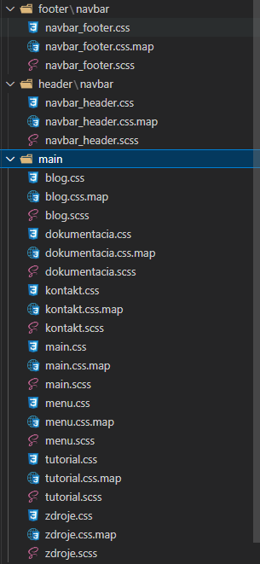Máme tu obrázok, v ktorom môžeme vidieť množstvo súborov, avšak nás skutočne zaujímajú len tie, ktoré končia .scss, pretože s nimi pracujeme. Všetko ostatné je tam navyše a je to automaticky vytvorené pomocou scss compilátora, ktorý prepisuje náš kód v scss na css kód do .css súboru, tak aby sa dal používať a taktiež robí to isté v css.map súboroch, s tým rozdielom, že v nich sa nachádza už skomprimovaný css kód, pre čo najmenšie využitie miesta a najrýchlejšie strojové čítanie.

Vďaka SCSS som mohol taktiež spraviť jednoduchšie prepojenie medzi všetkých css tried, ktoré boli v každom súbore do jeného.

Názorná ukážka :

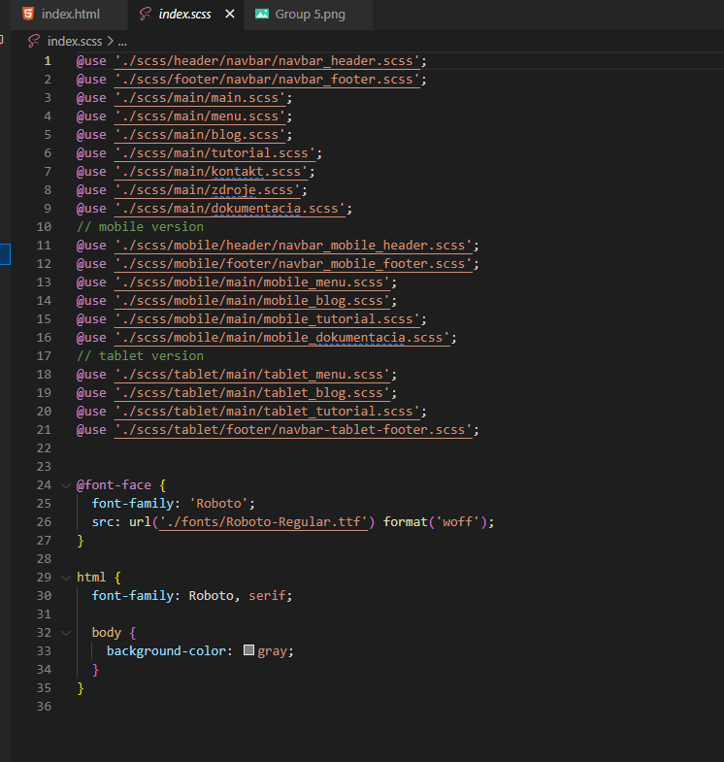

Ako môžeme vidieť, tak všetky .scss súbory, ktoré sa využívajú sú vložené vo vnútri index.scss, vďaka tomuto sa nám všetky triedy v jednotlivých súboroch vložia do index.scss, ktorý to následne všetko spolu prepíše do index.css súboru, v ktorom už budú úplne všetky classy, ktoré sú zapísané.

Názorná ukážka :

